Wyniki finansowe przedsiębiorstw niefinansowych   
w okresie styczeń-wrzesień 2020 roku

W okresie styczeń-wrzesień 2020 roku spadek przychodów ogółem (4,1%) był większy niż spadek kosztów ich uzyskania (3,8%). Wyniki finansowe badanych przedsiębiorstw były niższe od uzyskanych rok wcześniej. Pogorszyły się również wskaźniki ekonomiczno-finansowe. Nakłady inwestycyjne były niższe o 7,2% od notowanych w okresie styczeń-wrzesień 2019 roku (kiedy miał miejsce wzrost o 15,2%).

 4,1%

Spadek przychodów ogółem r/r

Przychody ogółem były niższe o 4,1% od osiągniętych rok wcześniej, a koszty ich uzyskania spadły o 3,8%. Pogorszył się wskaźnik poziomu kosztów z 95,1% przed rokiem do 95,4%. Przychody netto ze sprzedaży produktów, towarów i materiałów spadły o 4,6%, a koszty tej działalności – o 4,7%.

Wynik finansowy ze sprzedaży produktów, towarów i materiałów wyniósł 105,5 mld zł i był niższy o 3,8% niż w analogicznym okresie roku ubiegłego. Wynik finansowy z pozostałej działalności operacyjnej ukształtował się na poziomie 11,0 mld zł i był wyższy o 4,5 mld zł niż przed rokiem. Zanotowano znaczne pogorszenie wyniku na operacjach finansowych (minus 12,2 mld zł wobec minus 0,2 mld zł w okresie styczeń-wrzesień 2019 roku).

Wynik finansowy netto był niższy o 11,4% niż przed rokiem

Wynik finansowy brutto wyniósł 104,3 mld zł wobec 115,9 mld zł przed rokiem, a jego obciążenia ukształtowały się na poziomie 18,9 mld zł (wobec 19,5 mld zł). Wynik finansowy netto wyniósł 85,4 mld zł i był niższy o 11,4% niż przed rokiem. Zysk netto wyniósł 119,2 mld zł i był wyższy o 5,0 mld zł od uzyskanego w okresie styczeń-wrzesień 2019 roku, a strata netto wyniosła 33,7 mld zł i zwiększyła się o 16,0 mld zł w skali roku. Podobnie jak przed rokiem zysk netto wykazało 77,7% ogółu przedsiębiorstw, a uzyskane przez nie przychody stanowiły 77,4% przychodów ogółem badanych przedsiębiorstw (wobec 85,2% przed rokiem). W przetwórstwie przemysłowym zysk netto odnotowało 81,0% jednostek (przed rokiem 80,0%), a udział uzyskanych przez nie przychodów w przychodach wszystkich podmiotów tej sekcji wyniósł 74,5% (wobec odpowiednio 87,2% przed rokiem).

Wykres 1. Wskaźniki rentowności w okresie styczeń-wrzesień w latach 2001-2020

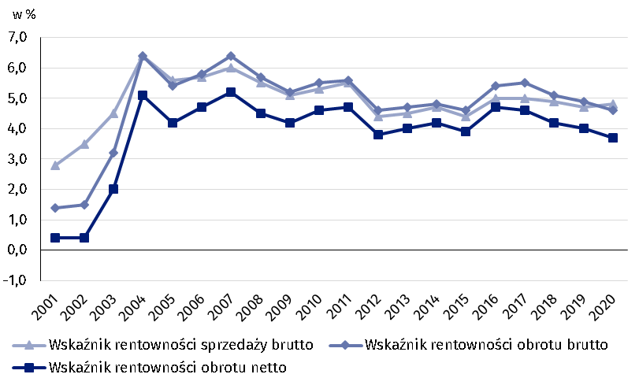

Tablica 1. Podstawowe dane o badanych podmiotach

|  |  |  |  |
| --- | --- | --- | --- |
| WYSZCZEGÓLNIENIE | I-IX 2019 | I-IX 2020 | I-IX 2019 = 100 |
| w milionach złotych | |
| Przychody ogółem (przychody z całokształtu działalności) | 2 383 038,7 | 2 285 069,2 | 95,9 |
| w tym przychody netto ze sprzedaży  produktów, towarów i materiałów | 2 323 022,5 | 2 215 114,6 | 95,4 |
| Koszty ogółem (koszty uzyskania przychodów z całokształtu działalności) | 2 267 106,1 | 2 180 755,1 | 96,2 |
| w tym koszty sprzedanych produktów,  towarów i materiałów | 2 213 344,9 | 2 109 652,1 | 95,3 |
| Wynik finansowy ze sprzedaży produktów,  towarów i materiałów | 109 677,6 | 105 462,5 | 96,2 |
| Wynik finansowy z pozostałej działalności  operacyjnej | 6 502,8 | 11 035,0 | 169,7 |
| Wynik na operacjach finansowych | -247,8 | -12 183,4 | x |
| Wynik finansowy brutto | 115 932,6 | 104 314,0 | 90,0 |
| Wynik finansowy netto | 96 449,8 | 85 447,3 | 88,6 |
| Zysk netto | 114 198,2 | 119 190,1 | 104,4 |
| Strata netto | 17 748,4 | 33 742,8 | 190,1 |
|  | % | | |
| Wskaźnik poziomu kosztów | 95,1 | 95,4 | x |
| Wskaźnik rentowności sprzedaży brutto | 4,7 | 4,8 | x |
| Wskaźnik rentowności obrotu brutto | 4,9 | 4,6 | x |
| Wskaźnik rentowności obrotu netto | 4,0 | 3,7 | x |
| Wskaźnik płynności finansowej I stopnia | 35,4 | 42,9 | x |
| Wskaźnik płynności finansowej II stopnia | 98,7 | 104,0 | x |

Wskaźnik poziomu kosztów dla ogółu przedsiębiorstw wyniósł 95,4% (wobec 95,1% przed rokiem). Wskaźnik rentowności sprzedaży brutto zwiększył się z 4,7% do 4,8%, obniżył się wskaźnik rentowności obrotu brutto z 4,9% do 4,6%, a wskaźnik rentowności obrotu netto   
– z 4,0% do 3,7%.

Największe pogorszenie wskaźnika rentowności obrotu netto odnotowano w górnictwie i wydobywaniu (o 10,8 p. proc.)

Pogorszenie wskaźnika rentowności obrotu netto odnotowano m.in. w górnictwie i wydobywaniu (z 4,4% do minus 6,4%), zakwaterowaniu i gastronomii (z 7,3% przed rokiem do minus 3,4%), pozostałej działalności usługowej (z 7,2% do 0,9%), transporcie i gospodarce magazynowej (z 3,8% do 2,2%), działalności profesjonalnej, naukowej i technicznej (z 8,2% do 7,2%), przetwórstwie przemysłowym (z 4,7% do 4,1%) oraz w administrowaniu i działalności wspierającej (z 4,0% do 3,7%). Poprawę wskaźnika rentowności obrotu netto odnotowano w dostawie wody; gospodarowaniu ściekami i odpadami; rekultywacji (z 6,6% do 8,2%), budownictwie (z 3,7% do 4,7%), informacji i komunikacji (z 7,7% do 8,3%), obsłudze rynku nieruchomości (z 7,1% do 7,5%), wytwarzaniu i zaopatrywaniu w energię elektryczną, gaz, parę wodną i gorącą wodę (z 6,4% do 6,7%) oraz w handlu; naprawie pojazdów samochodowych (z 2,1% do 2,4%).

Wskaźnik płynności finansowej I stopnia wyniósł 42,9% (wobec 35,4% przed rokiem), a płynności finansowej II stopnia 104,0% (wobec 98,7% przed rokiem). Wskaźnik płynności   
I stopnia powyżej 20% uzyskało 62,1% przedsiębiorstw (wobec 50,5% przed rokiem). Wskaźnik płynności II stopnia w przedziale od 100% do 130% odnotowało 12,2% badanych przedsiębiorstw (wobec 12,0% przed rokiem).

Wykres 2. Wskaźnik rentowności obrotu netto

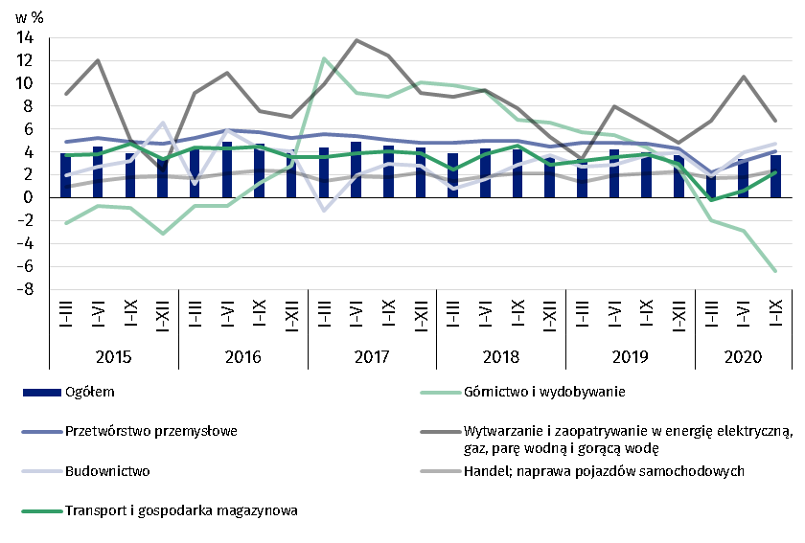

W strukturze rodzajowej kosztów ogółem zwiększył się udział wynagrodzeń (o 0,8 p. proc.), amortyzacji (o 0,7 p. proc.), podatków i opłat (o 0,5 p.proc.), usług obcych (o 0,4 p.proc.), zużycia energii i ubezpieczeń społecznych i innych świadczeń (po 0,2 p. proc.) oraz pozostałych kosztów rodzajowych(o 0,1 p. proc.). Zmniejszył się udział zużycia materiałów (o 2,9 p. proc.).

Wykres 3. Struktura kosztów rodzajowych w okresie styczeń-wrzesień 2020 roku

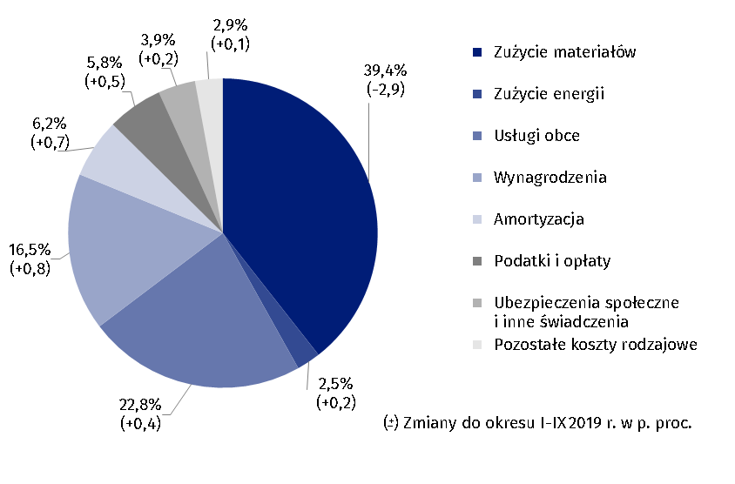

Z grupy przedsiębiorstw objętych badaniem 53,1% wykazało w okresie styczeń-wrzesień 2020 roku przychody netto ze sprzedaży produktów, towarów i materiałów na eksport (wobec 53,2% rok wcześniej). Poziom przychodów ze sprzedaży na eksport był o 7,7% niższy niż rok wcześniej. Udział tych przychodów w przychodach netto ze sprzedaży produktów, towarów i materiałów ogółu badanych podmiotów zmniejszył się z 25,4% do 24,6%. Spośród jednostek eksportujących, zysk netto wykazało 80,9% przedsiębiorstw wobec 80,1% przed rokiem. Podstawowe relacje ekonomiczno-finansowe eksporterów uległy pogorszeniu, ale były nieznacznie lepsze niż dla ogółu badanych przedsiębiorstw.

Odnotowano spadek nakładów inwestycyjnych o 7,2% w stosunku do okresu styczeń-wrzesień 2019 roku

Nakłady inwestycyjne badanych przedsiębiorstw w okresie styczeń-wrzesień br. wyniosły   
97,1 mld zł i były (w cenach stałych) o 7,2% niższe niż przed rokiem (wobec wzrostu o 15,2% w analogicznym okresie ub. roku i spadku o 6,1% w pierwszym półroczu br.). Nakłady na budynki i budowle obniżyły się o 3,4%, natomiast na zakupy zmniejszyły się o 9,3%. Udział zakupów w nakładach ogółem zmniejszył się z 62,2% przed rokiem do 60,2%. Nakłady reali-zowało 78,2% badanych podmiotów (wobec 80,2% w analogicznym okresie ub. roku).

Najgłębszy spadek nakładów (w cenach bieżących) notowano w handlu; naprawie pojazdów samochodowych (o 17,7% wobec wzrostu o 3,5%) oraz w wytwarzaniu i zaopatrywaniu w energię elektryczną, gaz, parę wodną i gorącą wodę (o 13,4% wobec wzrostu o 27,8% przed rokiem). Niższe niż rok wcześniej były również nakłady w administrowaniu i działalności wspierającej (o 9,5% wobec wzrostu o 23,2%), górnictwie i wydobywaniu (o 8,0% wobec wzrostu o 21,0%), przetwórstwie przemysłowym (o 7,6% wobec wzrostu o 13,4%), informacji i komunikacji (6,9% wobec wzrostu o 12,9%). Wzrost nakładów wystąpił natomiast w obsłudze rynku nieruchomości (o 81,3% wobec wzrostu o 21,3% przed rokiem), budownictwie (o 14,4% wobec spadku o 11,5%), transporcie i gospodarce magazynowej (o 7,0% wobec wzrostu o 22,0%), oraz dostawie wody; gospodarowaniu ściekami i odpadami; rekultywacji (o 1,8% wobec wzrostu o 22,2%).

Wykres 4. Dynamika nakładów inwestycyjnych – wzrost/spadek w stosunku do analogicznego okresu roku poprzedniego

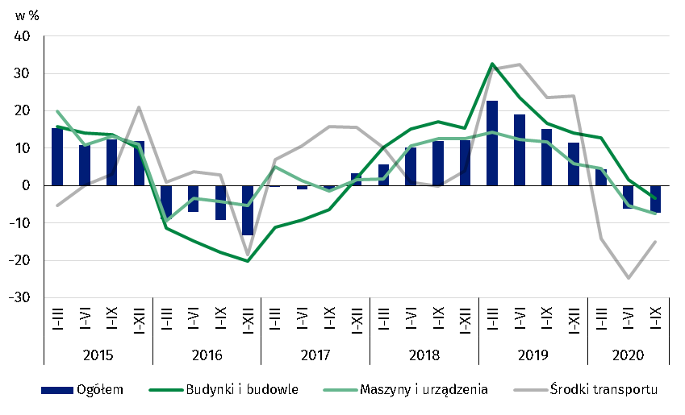

Dane prezentowane w niniejszym opracowaniu dotyczą 17 392 przedsiębiorstw niefinansowych prowadzących księgi rachunkowe, w których liczba pracujących wynosi 50 i więcej osób. Dane nie obejmują rolnictwa, leśnictwa, łowiectwa i rybactwa (sekcja A według PKD 2007); działalności finansowej i ubezpieczeniowej (sekcja K według PKD 2007); szkół wyższych; samodzielnych publicznych zakładów opieki zdrowotnej; instytucji kultury posiadających osobowość prawną oraz związków zawodowych, organizacji religijnych i politycznych.

W przypadku cytowania danych Głównego Urzędu Statystycznego prosimy o zamieszczenie informacji: „Źródło danych GUS”, a przypadku publikowania obliczeń dokonanych na danych opublikowanych przez GUS prosimy o zamieszczenie informacji: „Opracowanie własne na podstawie danych GUS”.

|  |  |
| --- | --- |
| Opracowanie merytoryczne:  **Departament Przedsiębiorstw** **Katarzyna Walkowska**Tel: 22 608 31 25**e-mail:** [**Sekretariat-PZ@stat.gov.pl**](mailto:Sekretariat-PZ@stat.gov.pl) | Rozpowszechnianie: **Rzecznik Prasowy Prezesa GUS** **Karolina Banaszek**Tel: 22 608 34 75, 22 608 30 09**e-mail:** [**rzecznik@stat.gov.pl**](mailto:rzecznik@stat.gov.pl) |

|  |  |  |
| --- | --- | --- |
| **Wydział Współpracy z Mediami**  Tel:22 608 34 91, 22 608 38 04  **e-mail:** [**obslugaprasowa@stat.gov.pl**](mailto:obslugaprasowa@stat.gov.pl) |  | www.stat.gov.pl |
|  | @GUS_STAT |
|  | @GlownyUrzadStatystyczny |

**Powiązane opracowania**

[Biuletyn Statystyczny](https://stat.gov.pl/obszary-tematyczne/inne-opracowania/informacje-o-sytuacji-spoleczno-gospodarczej/biuletyn-statystyczny-nr-62019,4,89.html)

[Informacja o sytuacji społeczno-gospodarczej kraju](https://stat.gov.pl/obszary-tematyczne/inne-opracowania/informacje-o-sytuacji-spoleczno-gospodarczej/sytuacja-spoleczno-gospodarcza-kraju-w-pierwszym-polroczu-2019-r-,1,85.html)

[Informacje sygnalne. Wyniki finansowe przedsiębiorstw niefinansowych](https://stat.gov.pl/obszary-tematyczne/podmioty-gospodarcze-wyniki-finansowe/przedsiebiorstwa-niefinansowe/wyniki-finansowe-przedsiebiorstw-niefinansowych-w-okresie-styczen-czerwiec-2020-roku,12,40.html)

[Zeszyt metodologiczny. Badania przedsiębiorstw niefinansowych](https://stat.gov.pl/obszary-tematyczne/podmioty-gospodarcze-wyniki-finansowe/przedsiebiorstwa-niefinansowe/zeszyt-metodologiczny-badania-przedsiebiorstw-niefinansowych-2019,28,2.html)

**Temat dostępny w bazach danych**

[Bank Danych Lokalnych (BDL)](https://bdl.stat.gov.pl/BDL/start)

[Dziedzinowa Baza Wiedzy Przedsiębiorstwa Niefinansowe (DBW)](http://swaid.stat.gov.pl/SitePagesDBW/PrzedsiebiorstwaNiefinansowe.aspx)

[Bank Danych Makroekonomicznych](http://bdm.stat.gov.pl/)

**Ważniejsze pojęcia dostępne w słowniku**

[Przychody ogółem (przychody z całokształtu działalności](http://stat.gov.pl/metainformacje/slownik-pojec/pojecia-stosowane-w-statystyce-publicznej/395,pojecie.html))

Koszty ogółem ([koszty uzyskania przychodów z całokształtu działalności](http://stat.gov.pl/metainformacje/slownik-pojec/pojecia-stosowane-w-statystyce-publicznej/158,pojecie.html))

[Wynik finansowy brutto](http://stat.gov.pl/metainformacje/slownik-pojec/pojecia-stosowane-w-statystyce-publicznej/613,pojecie.html)

[Wynik finansowy netto](http://stat.gov.pl/metainformacje/slownik-pojec/pojecia-stosowane-w-statystyce-publicznej/615,pojecie.html)

[Wskaźnik poziomu kosztów](http://stat.gov.pl/metainformacje/slownik-pojec/pojecia-stosowane-w-statystyce-publicznej/583,pojecie.html)

[Wskaźnik rentowności obrotu brutto](http://stat.gov.pl/metainformacje/slownik-pojec/pojecia-stosowane-w-statystyce-publicznej/587,pojecie.html)

[Wskaźnik rentowności obrotu netto](http://stat.gov.pl/metainformacje/slownik-pojec/pojecia-stosowane-w-statystyce-publicznej/588,pojecie.html)

[Wskaźnik płynności finansowej I stopnia](http://stat.gov.pl/metainformacje/slownik-pojec/pojecia-stosowane-w-statystyce-publicznej/584,pojecie.html)

[Wskaźnik płynności finansowej II stopnia](http://stat.gov.pl/metainformacje/slownik-pojec/pojecia-stosowane-w-statystyce-publicznej/585,pojecie.html)

[Nakłady inwestycyjne](http://stat.gov.pl/metainformacje/slownik-pojec/pojecia-stosowane-w-statystyce-publicznej/223,pojecie.html)